MINERIA DE DATOS

PROYECTO FINAL

OCTAVO SEMESTRE

Jesús Alberto Díaz Montiel
Carlos Andrés Sanabria
Emanuel Ríos Bolívar

14 DE NOVIEMBRE DEL 2025

Contenido
METODOLOGIA CRISP-DM 3
1. ENTENDIMIENTO DEL NEGOCIO 3
1.1. DESCRIPCIÓN DEL NEGOCIO 3
1.2. DESCRIPCIÓN DEL PROBLEMA 3
1.3. OBJETIVOS DE LA MINERÍA 4
1.4. DISEÑO DE SOLUCIÓN 5
1.5. RECURSOS PARA CREACIÓN DEL MODELO Y PARA DESPLIEGUE 6
2. ENTENDIMIENTO DE LOS DATOS 7
2.1. CICLO DE LOS DATOS 7
2.2. DICCIONARIO DE DATOS 8
2.3. REGLAS DE CALIDAD DESDE EL NEGOCIO 10
3. PREPARACION DE DATOS 12
3.1. Integración de los datos 12
3.2. Selección de variables 13
3.3. Estadística Descriptiva 14
3.4 Limpieza de atípicos 15
3.5 Limpieza de nulos 15
3.6 Análisis de correlaciones para redundancia} 15
3.7 Análisis de correlaciones para irrelevancia (predicciones) 16
3.8 Balanceo (clasificación) 17

METODOLOGIA CRISP-DM

ENTENDIMIENTO DEL NEGOCIO

DESCRIPCIÓN DEL NEGOCIO
El negocio consiste en una unidad de análisis de salud pública orientada a la detección temprana y priorización de pacientes con riesgo de diabetes utilizando perfiles clínicos y demográficos a gran escala. El negocio recopila, centraliza y gestiona perfiles de pacientes almacenados en formato CSV y codificados en UTF-8, conteniendo más de 35 indicadores que abarcan demografía, estilo de vida, antecedentes médicos y mediciones clínicas como glucosa en ayunas, colesterol, hemoglobina glicosilada (HbA1c) e índice de masa corporal (BMI). Este conjunto de datos se inspira en fuentes acreditadas sobre diabetes y salud pública, como la Federación Internacional de Diabetes (FID), los Centros para el Control y la Prevención de Enfermedades (CDC), la Organización Mundial de la Salud (OMS) e investigaciones médicas revisadas por pares sobre factores de riesgo y epidemiología de la diabetes. Refleja patrones reconocidos mundialmente en la prevalencia de la diabetes, las correlaciones con el estilo de vida y los indicadores clínicos.
Los datos se utilizan para generar conocimiento accionable en campañas preventivas, priorización de pruebas, segmentación poblacional, visualización de tendencias y optimización de recursos clínicos. El proceso operativo incluye ingestión de datos preprocesados, codificación de variables categóricas, construcción de pipelines de machine learning y generación de reportes interpretables para profesionales de la salud. El campo patient_id funciona únicamente como identificador y no aporta información predictiva. La unidad debe garantizar interpretabilidad, confidencialidad, reproducibilidad y cumplimiento de normativas sanitarias.

DESCRIPCIÓN DEL PROBLEMA
Actualmente, la entidad cuenta con una gran cantidad de registros clínicos estandarizados (~100.000 filas y 31 columnas) pero no dispone de un mecanismo analítico que integre simultáneamente todos estos indicadores para estimar de forma temprana la probabilidad de diabetes o progresión de la enfermedad. Debido a la heterogeneidad en estilos de vida, factores de riesgo acumulativos y variaciones clínicas, no es posible determinar manualmente qué pacientes presentan riesgo elevado.
El problema específico consiste en desarrollar un modelo analítico que, dado el perfil de un paciente, estime su condición actual (diagnosed_diabetes). Este procesamiento debe manejar correctamente variables numéricas (edad, BMI, hba1c, glucosa en ayunas, colesterol), categóricas (género, empleo, tabaquismo, historial familiar) y potencial desbalance de clases. Los resultados deben ser interpretables para que personal clínico pueda justificar decisiones asociadas a prevención, priorización de laboratorios y seguimiento.

OBJETIVOS DE LA MINERÍA
- Desarrollar modelos supervisados de clasificación capaces de predecir el diagnóstico de diabetes (diagnosed_diabetes) utilizando el conjunto de indicadores clínicos, demográficos y de estilo de vida disponibles en el dataset.
- Aplicar una estrategia formal de modelamiento que incluya división de datos, balanceo del 70% del conjunto de entrenamiento (en caso de desbalance), validación cruzada, y la ejecución de mínimo tres algoritmos supervisados clásicos (por ejemplo: Regresión Logística, Árboles de Decisión, SVM).
- Implementar dos técnicas de ensamble (como Random Forest y Gradient Boosting) para mejorar robustez, estabilidad y capacidad predictiva sobre la clase positiva.
- Evaluar cada modelo mediante al menos cuatro métricas relevantes (ROC-AUC, Accuracy, F1-Score, Recall) para comparar su desempeño y seleccionar los tres mejores candidatos según su rendimiento en detección de diabetes.
- Realizar un proceso avanzado de optimización e hiperparametrización sobre los tres modelos seleccionados utilizando GridSearchCV y un algoritmo genético, con el fin de obtener la mejor configuración posible.
- Almacenar el mejor modelo resultante dentro de un pipeline que incluya los pasos de preparación de datos (codificación, normalización y balanceo). Este modelo se usará posteriormente para despliegue experimental.
- Preparar y publicar un despliegue interactivo básico en Streamlit y GitHub, permitiendo la ejecución del modelo sobre nuevos registros y presentando una interfaz visual simple para la interpretación de resultados.
Alcance: El proyecto cubre exploración inicial, depuración de datos, ingeniería de características, división de subconjuntos, balanceo, entrenamiento, comparación, optimización, interpretación de métricas y despliegue demostrativo.
No incluye integración con sistemas hospitalarios reales ni uso sobre datos clínicos sensibles en producción.

DISEÑO DE SOLUCIÓN
Problema | Tipo de Minería | Tipo de Aprendizaje | Requerimiento de Datos | Métodos | Evaluación
Segmentación de perfiles de pacientes (opcional / exploratorio) | Minería de patrones o agrupamiento | No supervisado | Datos históricos con múltiples variables clínicas y de estilo de vida | K-Means, DBSCAN | Silhouette Score, Davies-Bouldin
Predicción de diagnóstico de diabetes (diagnosed_diabetes) | Minería predictiva | Supervisado (clasificación) | Datos históricos, variable objetivo binaria, relación entre variables predictoras y objetivo | Regresión Logística, Árbol de Decisión, SVM, Random Forest, XGBoost | Matriz de confusión, Accuracy, Precision, Recall, F1-Score, ROC-AUC

RECURSOS PARA CREACIÓN DEL MODELO Y PARA DESPLIEGUE
Hardware (HW)
Para el desarrollo del proyecto se utilizarán computadores portátiles personales con las siguientes características mínimas recomendadas:
- Procesador: Intel Core i5 / AMD Ryzen 5 o superior
- Memoria RAM: 8 GB (recomendado 16 GB para procesamiento más eficiente)
- Almacenamiento disponible: ≥ 20 GB libres
- GPU (opcional)
- Conectividad: Acceso a internet para ejecución en entorno cloud
El hardware físico únicamente servirá como acceso al entorno de desarrollo en la nube (Google Colab).

Software (SW)
Entorno de Desarrollo:
- Google Colab: entorno de ejecución de notebooks Python con acceso a GPU/TPU, librerías preinstaladas y ejecución remota.
- Python 3.x: lenguaje principal para análisis, modelamiento y evaluación.
Librerías principales:
- pandas, numpy: manejo y transformación de datos
- scikit-learn: entrenamiento de modelos supervisados, validación cruzada y métricas
- imbalanced-learn: balanceo de clases (SMOTE o class weights)
- xgboost: modelo de ensamble de gradiente
- matplotlib, seaborn: visualización y exploración de datos
- GridSearchCV: búsqueda sistemática de hiperparámetros
- Algoritmos genéticos (ej. sklearn-genetic-opt) para optimización evolutiva del modelo

Control de versiones:
- GitHub: almacenamiento del código, versionamiento y repositorio de despliegue

Herramientas de Despliegue
Se realizará un despliegue demostrativo del modelo final utilizando Streamlit, framework de interfaz gráfica web para ejecutar el modelo de clasificación con nuevas entradas del usuario.

ENTENDIMIENTO DE LOS DATOS

CICLO DE LOS DATOS
Los datos contenidos en el dataset provienen de registros clínicos y encuestas de salud orientadas a la vigilancia epidemiológica de indicadores relacionados con el desarrollo de diabetes. La generación de estos datos depende de personal médico, enfermería, técnicos de laboratorio y equipos de medición especializados (por ejemplo, análisis de glucosa en ayunas, mediciones de HbA1c, peso, índice de masa corporal, colesterol, presión arterial, entre otros). Adicionalmente, variables relacionadas con estilo de vida (hábitos de consumo, actividad física, tabaquismo) suelen ser capturadas mediante auto-reporte del paciente, lo que introduce un componente de error humano.
Una vez recolectados, los datos son digitalizados y almacenados en sistemas hospitalarios o plataformas gubernamentales de vigilancia sanitaria. Posteriormente, estos registros pueden ser exportados y consolidados por entidades de análisis para su procesamiento estadístico, generando archivos tipo CSV (como el presente dataset). Durante este proceso pueden ocurrir modificaciones como estandarización de variables, codificación de categorías, imputación de valores faltantes y limpieza de ruido.
Este dataset específico se almacena en formato CSV (UTF-8, sin índice), alojado en la plataforma Kaggle (enlace: Diabetes Health Indicators Dataset). Es tratado como un repositorio estático, es decir, los datos que descargamos no sufren cambios posteriores. Sin embargo, en escenarios reales, estos registros se actualizan de manera periódica conforme se atienden nuevos pacientes, se realizan exámenes adicionales y se reportan nuevos casos diagnosticados.

DICCIONARIO DE DATOS
Variable | Descripción | Tipo
patient_id | Identificador único asignado a cada paciente. | Entero
age | Edad del paciente expresada en años. | Entero
gender | Género reportado por el paciente. | Categórica (String)
ethnicity | Grupo étnico al que pertenece el paciente. | Categórica (String)
education_level | Nivel educativo más alto alcanzado. | Categórica (String)
income_level | Categoría del nivel de ingresos del paciente. | Categórica (String)
employment_status | Situación laboral actual del paciente. | Categórica (String)
smoking_status | Antecedentes o comportamiento relacionado con el consumo de cigarrillo. | Categórica (String)
alcohol_consumption_per_week | Número promedio de bebidas alcohólicas consumidas por semana. | Decimal (Float)
physical_activity_minutes_per_week | Minutos dedicados a actividad física semanalmente. | Entero
diet_score | Puntaje de calidad de la dieta (a mayor valor, dieta más saludable). | Entero
sleep_hours_per_day | Promedio de horas de sueño diario del paciente. | Decimal (Float)
screen_time_hours_per_day | Horas diarias frente a pantallas (celular, computador, TV). | Decimal (Float)
family_history_diabetes | Antecedentes de diabetes en familiares directos. | Binaria (0 = No, 1 = Sí)
hypertension_history | Antecedentes de hipertensión diagnosticada. | Binaria (0 = No, 1 = Sí)
cardiovascular_history | Antecedentes de enfermedad cardiovascular. | Binaria (0 = No, 1 = Sí)
bmi | Índice de Masa Corporal (kg/m²). | Decimal (Float)
waist_to_hip_ratio | Relación cintura–cadera medida en consulta. | Decimal (Float)
systolic_bp | Presión arterial sistólica (mmHg). | Entero
diastolic_bp | Presión arterial diastólica (mmHg). | Entero
heart_rate | Frecuencia cardíaca en reposo (latidos por minuto). | Entero
cholesterol_total | Colesterol total medido en sangre (mg/dL). | Decimal (Float)
hdl_cholesterol | Colesterol HDL (colesterol “bueno”) medido en sangre (mg/dL). | Decimal (Float)
ldl_cholesterol | Colesterol LDL (colesterol “malo”) medido en sangre (mg/dL). | Decimal (Float)
triglycerides | Nivel de triglicéridos en sangre (mg/dL). | Decimal (Float)
glucose_fasting | Glucosa en ayunas (mg/dL). | Decimal (Float)
glucose_postprandial | Glucosa después de comidas (mg/dL). | Decimal (Float)
insulin_level | Nivel de insulina en sangre (µU/mL). | Decimal (Float)
hba1c | Nivel promedio de glucosa en sangre (HbA1c %) en últimos 3 meses. | Decimal (Float)
diabetes_risk_score | Puntaje calculado de riesgo de desarrollar diabetes. | Entero
diabetes_stage | Estado clínico o etapa de diabetes del paciente. | Categórica (String)
diagnosed_diabetes | Variable objetivo: diagnóstico médico de diabetes. | Binaria (0 = No, 1 = Sí)

REGLAS DE CALIDAD DESDE EL NEGOCIO
Variable | Regla de calidad (valores válidos)
age | 18 – 90 años (solo pacientes adultos evaluados)
gender | ‘Male’, ‘Female’, ‘Other’
ethnicity | ‘White’, ‘Hispanic’, ‘Black’, ‘Asian’, ‘Other’
education_level | ‘No formal’, ‘Highschool’, ‘Graduate’, ‘Postgraduate’
income_level | ‘Low’, ‘Medium’, ‘High’
employment_status | ‘Employed’, ‘Unemployed’, ‘Retired’, ‘Student’
smoking_status | ‘Never’, ‘Former’, ‘Current’
alcohol_consumption_per_week | 0 – 30 tragos/semana
physical_activity_minutes_per_week | 0 – 600 min/semana
diet_score | 0 – 10
sleep_hours_per_day | 3 – 12 horas
screen_time_hours_per_day | 0 – 12 horas
family_history_diabetes | 0 = No, 1 = Sí
hypertension_history | 0 = No, 1 = Sí
cardiovascular_history | 0 = No, 1 = Sí
bmi | 15 – 45 kg/m² (clínicamente razonable para adultos)
waist_to_hip_ratio | 0.7 – 1.2
systolic_bp | 90 – 180 mmHg
diastolic_bp | 60 – 120 mmHg
heart_rate | 50 – 120 bpm
cholesterol_total | 120 – 300 mg/dL
hdl_cholesterol | 20 – 100 mg/dL
ldl_cholesterol | 50 – 200 mg/dL
triglycerides | 50 – 500 mg/dL
glucose_fasting | 70 – 250 mg/dL
glucose_postprandial | 90 – 350 mg/dL
insulin_level | 2 – 50 µU/mL
hba1c | 4 – 14 %
diabetes_risk_score | 0 – 100
diabetes_stage | ‘No Diabetes’, ‘Pre-Diabetes’, ‘Type 1’, ‘Type 2’, ‘Gestational’
diagnosed_diabetes | 0 = No, 1 = Sí

PREPARACION DE DATOS
Cada una de las etapas que conforman el apartado de preparación de datos, se realizaron en el siguiente notebook: https://colab.research.google.com/drive/10J2K6PdfWyB8r4L8BScDpzX9GYy4D8AG?usp=sharing por esa razón, durante este apartado se evidenciaran imágenes del notebook.

Integración de los datos
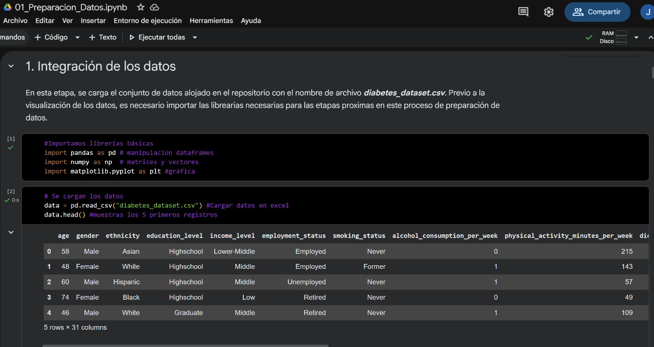
En esta etapa, se carga el conjunto de datos en el notebook de Google Colab. El dataset se encuentra alojado en el repositorio del siguiente enlace: https://github.com/JesusDiaz5678/Proyecto_Final_Mineria_Datos.git

En esta etapa, fue necesario modificar el tipo de datos de algunas variables que estaban de tipo object pero que en realidad son de tipo Category.
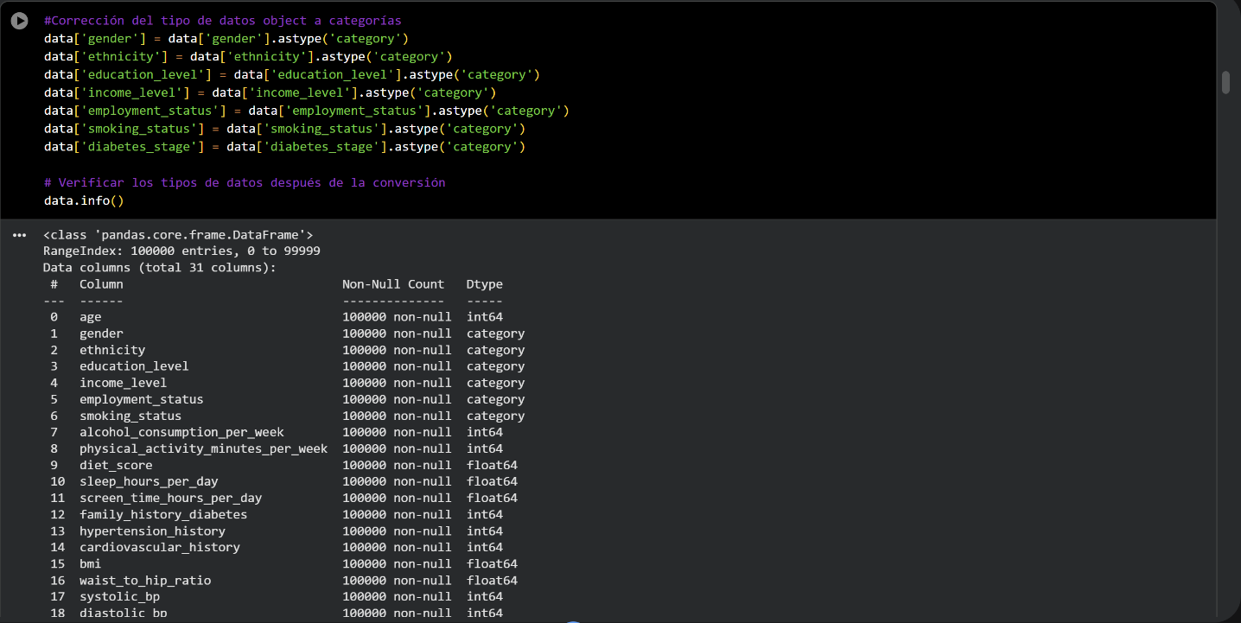

Selección de variables
En esta etapa se identificaron y eliminaron las variables que no aportaban información significativa al análisis ni al modelo predictivo. Este proceso tuvo como objetivo reducir el ruido en los datos, evitar redundancias y prevenir la inclusión de información que pudiera sesgar o distorsionar los resultados del modelo.
Inicialmente, se revisaron las variables del dataset para descartar aquellas de carácter personal, como identificadores, nombres o direcciones, ya que varían entre registros y no influyen en la predicción del diagnóstico de diabetes.
Dado el gran número de columnas presentes en el conjunto de datos, se utilizó el apoyo de herramientas de inteligencia artificial para analizar la relevancia de cada variable. A partir de dicho análisis, se identificaron dos variables que debían eliminarse por considerarse redundantes o derivadas de la variable objetivo:
- diabetes_risk_score: Corresponde a un índice calculado a partir de otras variables (como edad, IMC y presión arterial). Su permanencia en el modelo podría ocasionar redundancia, ya que resume información que otras variables ya representan.
Se decidió eliminarla por ser una variable redundante.

- diabetes_stage: Representa el nivel o fase de la enfermedad (por ejemplo, prediabetes o diabetes tipo 2). Dado que la variable objetivo es diagnosed_diabetes (clasificación binaria: sí/no), esta variable está altamente correlacionada con la salida del modelo.
Se decidió eliminarla para evitar fuga de información (data leakage).

Estadística Descriptiva
En esta etapa se realizó un análisis estadístico descriptivo de las variables del conjunto de datos, con el fin de comprender su comportamiento general y obtener una visión global de la información disponible.
El análisis permitió identificar los rangos de valores, así como calcular las medidas de tendencia central (media, mediana y moda) y de dispersión (desviación estándar, varianza y amplitud). Estos indicadores fueron fundamentales para evaluar la distribución de los datos, detectar posibles valores atípicos y comprender la naturaleza de cada variable antes de proceder con la limpieza y el modelado.
Para un mejor estudio y análisis, genero un archivo.html donde se visualiza las características de cada una de las variables. El archivo se encuentra alojado en el repositorio de Github con el nombre de output_diabetes_dataset.html
A través de este estudio descriptivo se establecieron los primeros criterios de calidad de los datos, facilitando la detección temprana de inconsistencias y el aseguramiento de que las variables presentaran valores coherentes con el dominio del problema.

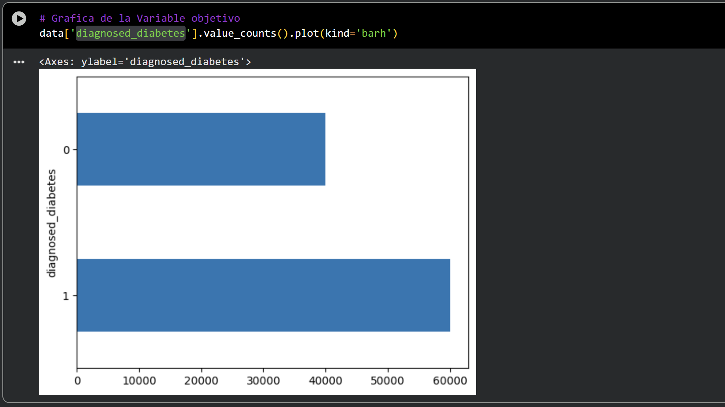
A continuación, evidencia grafica de la distribución de datos en la variable diagnosed_diabetes que cumple como variable objetivo.

3.4 Limpieza de atípicos
En esta etapa se identificaron y trataron los valores atípicos o extremos que se alejaban significativamente del comportamiento general de los datos, ya que podían distorsionar las medidas estadísticas y afectar el desempeño del modelo predictivo.
Para ello, se analizaron los rangos de cada variable del dataset mediante visualizaciones interactivas en formato HTML, lo que permitió examinar gráficamente la dispersión y distribución de los valores. Tras esta revisión, se determinó que todas las variables se encontraban dentro de los rangos esperados, sin presencia de registros anómalos.
En consecuencia, no se identificaron datos atípicos (outliers) que requirieran corrección o eliminación, por lo que no fue necesario aplicar técnicas adicionales de tratamiento en esta etapa.

3.5 Limpieza de nulos
En esta etapa se aplicaron estrategias de tratamiento para los valores faltantes (nulos), con el objetivo de evitar sesgos y pérdida de información durante las fases de modelado y evaluación.
El proceso siguió una serie de reglas de calidad predefinidas, las cuales establecieron los criterios para decidir si una variable o registro debía eliminarse o imputarse:
  - Se eliminaron los registros con más del 15 % de valores faltantes.
  - Se eliminaron las variables con más del 15 % de valores nulos, excepto aquellas consideradas altamente relevantes para la predicción.
  - Las variables con hasta un 15 % de valores faltantes fueron imputadas utilizando medidas estadísticas adecuadas según el tipo de dato:
- Media para variables numéricas con distribución simétrica.
- Mediana para variables numéricas con distribución asimétrica.
- Moda para variables categóricas.
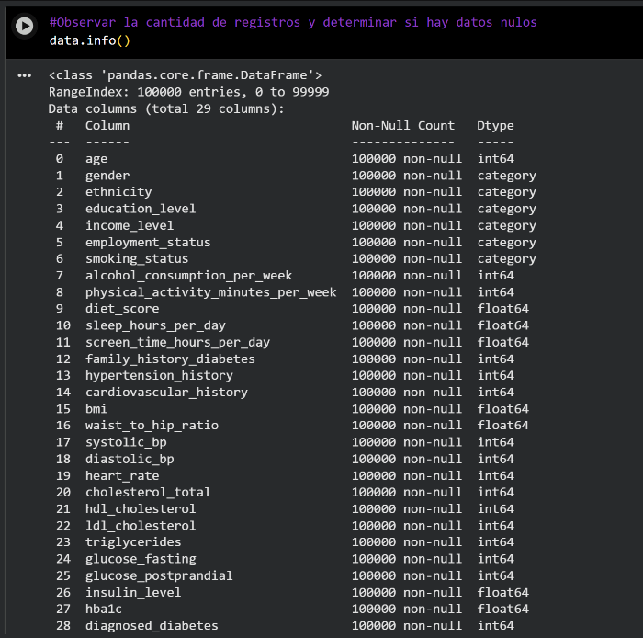
A través de la obtención de información del dataset por medio de Python, se llego a la conclusión que no había datos nulos en el dataset.
Sin embargo, de acuerdo al formato html generado anteriormente, es necesario modificar algunas variables que son numéricas, pero que de acuerdo a su variedad de valores y rango, debería ser categóricas.
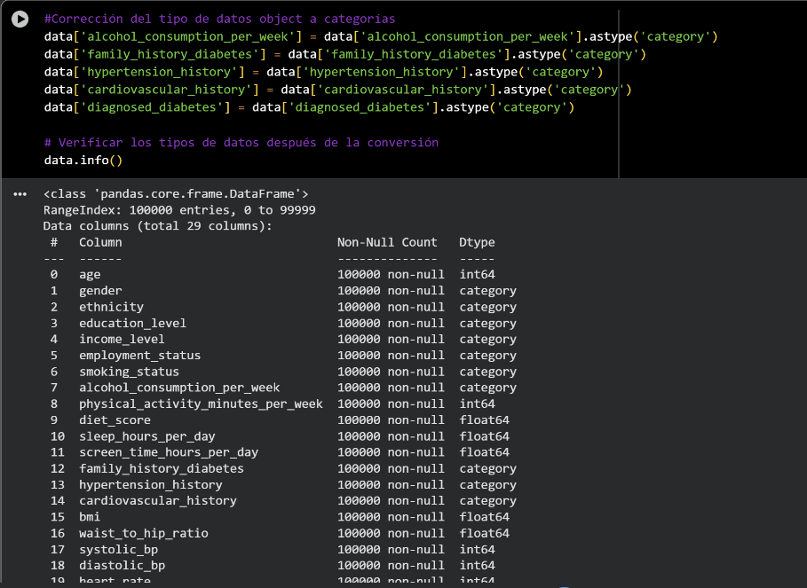

3.6 Análisis de correlaciones para redundancia}
En esta etapa se analiza el grado de correlación entre las variables con el fin de detectar aquellas que presentan una alta dependencia (correlación superior a 0.8). Las variables altamente correlacionadas se eliminan para evitar redundancia y problemas de multicolinealidad, mejorando así la eficiencia y estabilidad del modelo predictivo.
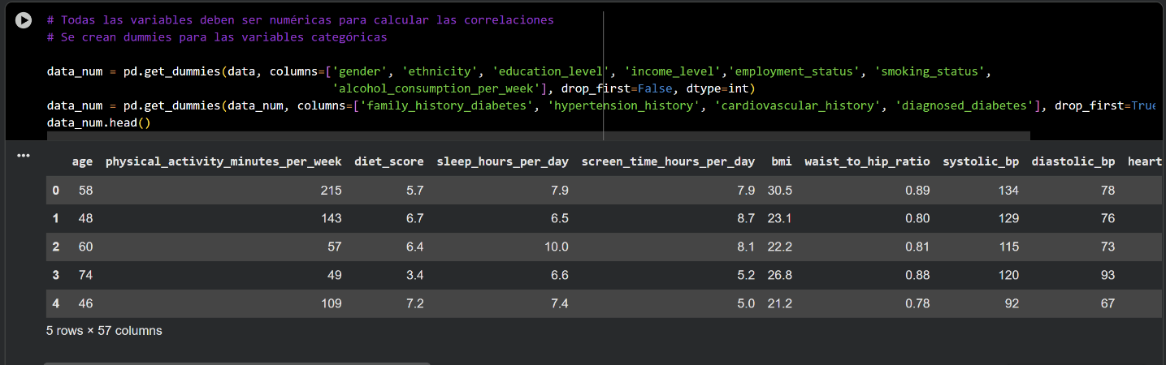
Previo al cálculo de las correlaciones, se realiza la normalización de las variables categóricas mediante la creación de variables dummies, con el objetivo de transformar la información cualitativa en valores numéricos adecuados para el análisis estadístico.

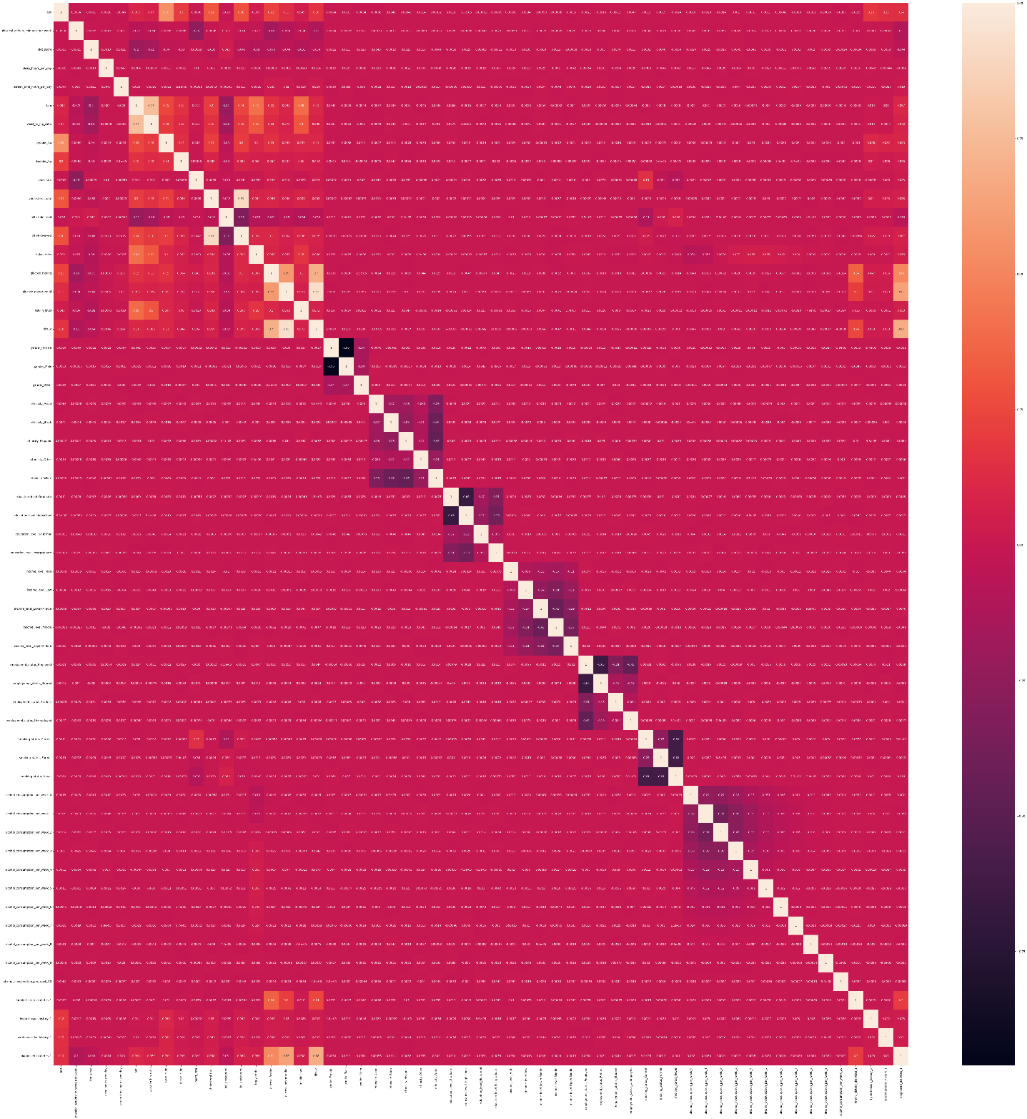
A continuación, evidencia grafica de la matriz de correlación:

Esta matriz se puede observar con mejor detalle en el notebook de Google Colab, ubicado en el repositorio de GitHub

3.7 Análisis de correlaciones para irrelevancia (predicciones)
En esta etapa se analiza la correlación entre cada variable independiente y la variable objetivo con el propósito de identificar aquellas que no aportan información significativa al proceso de predicción. Las variables que presentan una correlación muy baja (menor a 0.01) se consideran irrelevantes, ya que no influyen en el comportamiento de la variable objetivo y pueden introducir ruido en el modelo predictivo.
Tras realizar el análisis, se determina que las siguientes variables no presentan relación significativa con la variable objetivo, por lo cual se eliminan del dataset para optimizar el rendimiento del modelo:
- gender (todas sus categorías presentan correlación < 0.01)
- income_level (todas sus categorías son irrelevantes)
- employment_status (todas sus categorías son irrelevantes)
- ethnicity (todas sus categorías son irrelevantes)
- education_level (todas sus categorías son irrelevantes)
- alcohol_consumption_per_week (todas sus categorías son irrelevantes)
- smoking_status (todas sus categorías son irrelevantes)
- sleep_hours_per_day (variable numérica con correlación -0.000399)
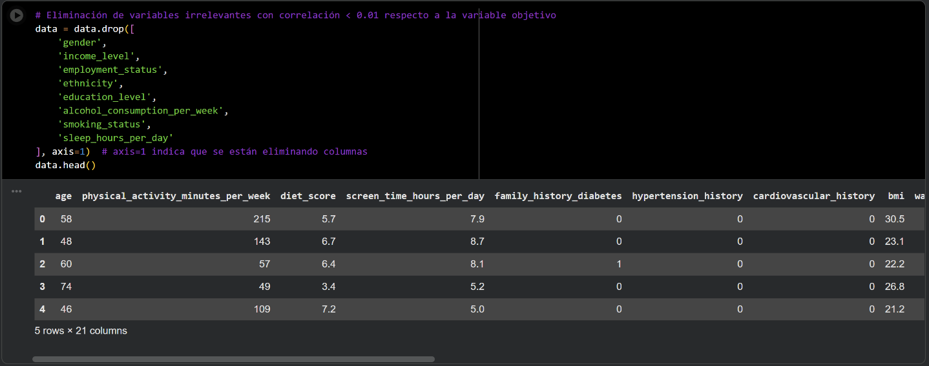
La eliminación de estas variables contribuye a reducir la dimensionalidad del conjunto de datos, evitando redundancias y mejorando la capacidad del modelo para generalizar patrones relevantes.

3.8 Balanceo (clasificación)
En esta etapa se analiza la distribución de la variable objetivo diagnosed_diabetes con el propósito de determinar si es necesario aplicar técnicas de balanceo de clases. Este análisis permite identificar posibles sesgos en el modelo predictivo debido a una representación desigual de las categorías.
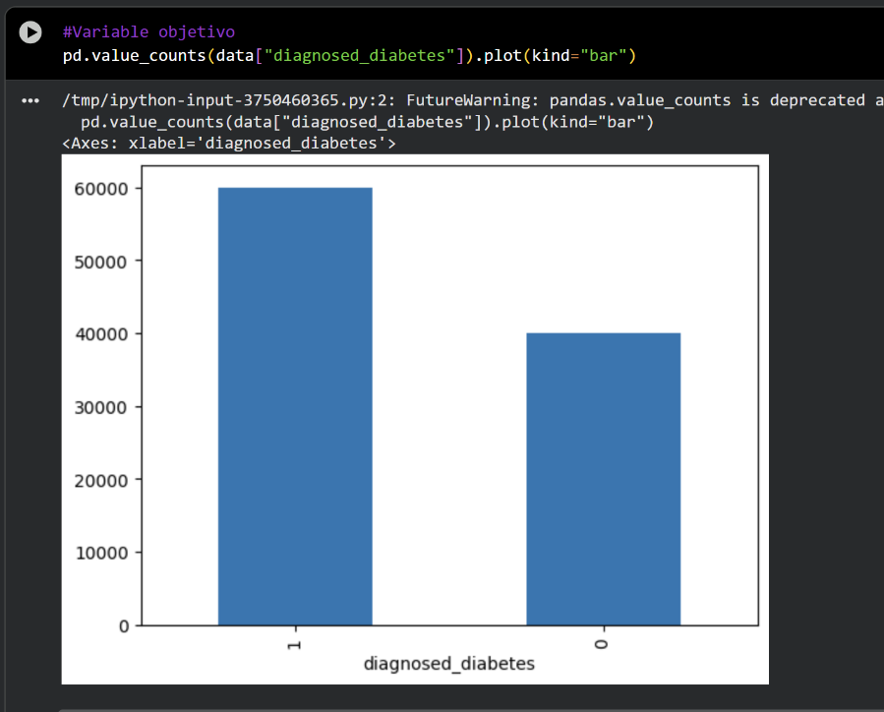
Tras calcular la proporción de clases, se obtuvo que el 59.99 % de los registros corresponden a la clase “1” (diagnosticado con diabetes) y el 40.00 % a la clase “0” (no diagnosticado). Dado que ambas categorías presentan una distribución relativamente equilibrada, no es necesario aplicar técnicas de balanceo, ya que el conjunto de datos no evidencia un desbalance significativo que afecte el entrenamiento del modelo.
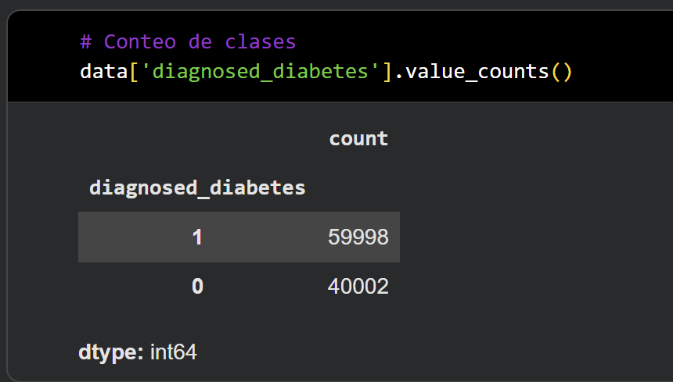

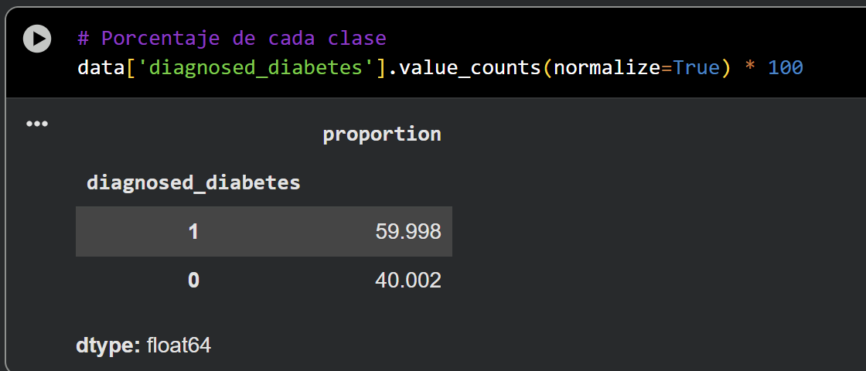

3.9 Ingeniería de Características
En esta subetapa se generan nuevas variables a partir de las ya existentes con el propósito de mejorar la capacidad predictiva del modelo. Estas transformaciones permiten capturar relaciones no lineales o combinaciones de factores clínicos y de estilo de vida que podrían influir en el diagnóstico de diabetes.
Luego de analizar las variables disponibles, se identifican las siguientes oportunidades de creación de nuevas variables derivadas:

- Índice de presión arterial promedio (mean_bp)
  - Fórmula:
$$mean_bp=\frac{systolic_bp+diastolic_bp}{2}$$
  - Justificación: Permite representar en una sola medida el estado general de la presión arterial del individuo, reduciendo redundancia y capturando mejor su efecto sobre el riesgo cardiovascular y metabólico.

- Relación colesterol total / HDL (cholesterol_ratio)
  - Fórmula:
$$cholesterol_ratio=\frac{cholesterol_total}{hdl_cholesterol}$$
  - Justificación: Esta relación es un indicador clínico reconocido del riesgo cardiovascular y metabólico, que suele estar alterado en personas con resistencia a la insulina o diabetes tipo 2.

- Relación LDL / HDL (ldl_hdl_ratio)
  - Fórmula:
$$ldl_hdl_ratio=\frac{ldl_cholesterol}{hdl_cholesterol}$$
  - Justificación: Un cociente elevado refleja un perfil lipídico desfavorable, lo cual es un factor asociado a la diabetes y a complicaciones cardiovasculares.

- Promedio de glucosa (mean_glucose)
  - Fórmula:
$$mean_glucose=\frac{glucose_fasting+glucose_postprandial}{2}$$
  - Justificación: Representa el nivel promedio de glucosa en sangre, suavizando posibles fluctuaciones entre los estados de ayuno y posprandial, y proporcionando una medida más estable de control glucémico.

- Índice de resistencia a la insulina estimado (glucose_insulin_ratio)
  - Fórmula:
$$glucose_insulin_ratio=\frac{glucose_fasting}{insulin_level}$$
  - Justificación: Es un estimador indirecto de la sensibilidad a la insulina. Valores bajos pueden indicar resistencia a la insulina, una condición precursora de la diabetes tipo 2.

- Indicador de dislipidemia (dyslipidemia_flag)
  - Fórmula:
$$dyslipidemia_flag=\{\begin{matrix}1 & \text{si }cholesterol_total>200\text{ o }hdl_cholesterol<40\text{ o }ldl_cholesterol>130 \\ 0 & \text{en caso contrario}\end{matrix}$$
  - Justificación: Permite crear una variable binaria que refleje la presencia de alteraciones lipídicas comunes en personas con diabetes o síndrome metabólico.

- Índice combinado de salud metabólica (metabolic_health_index)
  - Fórmula (sugerida):
$$metabolic_health_index=\frac{bmi+mean_bp+cholesterol_ratio+mean_glucose}{4}$$
  - Justificación: Resume en una sola métrica variables clínicas clave relacionadas con el metabolismo y la salud general, útil para capturar patrones globales de riesgo.

